FreePMO项目管理工具模板之—项目沟通计划

项目名称：
项目经理：
文档时间：2016年2月9日星期二

1.1确定项目干系人的需求并排序
令其满意：B区
重点管理：A区
一般管理：D区
随时通告：C区
权
利
高
低
低
高
利益
项目干系人需求
个人需求
技术需求
职位需求
关系需求
技术规范
业务流程

1.2 沟通计划
XX项目沟通计划
权重排序 | 项目干系人姓名 | 沟通的目的 | 所需要的信息内容和格式 | 沟通方式 | 沟通频率 | 信息整理人 | 项目干系人的联系地址等 | 备注
A | 张总 | 资金审批 | 预算，方案，图表 | 面谈 | 每月一次 | 项目经理 | 电话，邮件等 | 张总特别注重细节
A
B
C
C
D

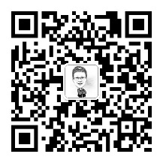
1.3 项目每周状态汇报

XX项目每周汇报
报告时间： | 报告时间周期： |  | 总体表现：绿 黄 红
上次报告后的问题 | 解决情况 |  | 是否产生新问题 | 备注
1

2

3

计划 | 实际完成 | 偏差 | 原因 | 纠正建议
时间进度
预算
工作范围
本次报告后遗留问题 | 是否有新的风险 | 解决方法 | 需要资源 | 问题负责人
1

2

3

本周汇报小结：
核心问题是：
解决核心问题的步骤是：
对下周预测：绿 黄 红

